ROTINA DO TRABALHO PEDAGÓGICO (Etapa I-A Integral) – Professor GUTERMAN > Data: 26 a 30 de outubro de 2020
E.M.E.I. “Emily de Oliveira Silva”
ATIVIDADES DE ESTUDO DOMICILIAR
2ª Feira 26 | 3ª Feira 27 | 4ª Feira 28 | 5ª Feira 29 | 6ª Feira 30
- HORA DA LEITURA A GALINHA RUIVA. (O LIVRO SERÁ ENCAMINHADO EM PDF PELO GRUPO DO WHATSAPP.)  - LEITURA DO ALFABETO E VOGAIS  PORTUGUÊS:SD: GALINHA RUIVA. A HISTÓRIA DA GALINHA RUIVA TRAZ QUATRO PERSONAGENS. RECORTE OS NOMES E COLE-OS NO PERSONAGEM CORRESPONDENTE.  MATEMÁTICA: SD: GALINHA RUIVA. DESCUBRA QUANTAS ESPIGAS DE MILHO A GALINHA RUIVA COLHEU NUMERANDO OS DESENHOS:  ARTES VISUAIS: SD: GALINHA RUIVA. VAMOS PINTAR A CAPA DA HISTÓRIA. | - - HORA DA LEITURA: A MENINA QUE ESQUECIA DE LEVAR A FALA PARA A ESCOLA. (O LIVRO SERÁ ENCAMINHADO EM PDF PELO GRUPO DO WHATSAPP.)  - LEITURA DO ALFABETO E VOGAIS.  PORTUGUÊS: SD: GALINHA RUIVA. ENCONTRE NO CAÇA-PALAVRAS O NOME DOS PERSONAGENS DA HISTÓRIA “GALINHA RUIVA” E DEPOIS ESCREVA OS NOMES NOS DESENHOS CORRESPONDENTES.  MATEMÁTICA: SD: GALINHA RUIVA. DEPOIS QUE A GALINHA RUIVA COLHEU O MILHO, DESCOBRIU QUE PRECISAVA DE APENAS 4 ESPIGAS NA RECEITA DE BOLO QUE TINHA. DECIDIU ENTÃO GUARDAR O RESTANTE DO MILHO EM UMA CESTA. DESENHE E ANOTE OS NÚMEROS:  BRINCADEIRA: TABELA DOS NÚMEROS COM CAIXA DE OVO.  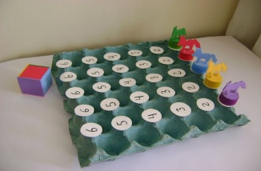  NUMERE UMA CAIXA DE OVOS E FAÇA UM DADO E NUMERE - O ,BOA BRINCADEIRA . JOGUE E AVANCE | - HORA DA LEITURA: ESCUDO PROTETOR CONTRA O CORONA VIRUS. (O LIVRO SERÁ ENCAMINHADO EM PDF PELO GRUPO DO WHATSAPP.)  - LEITURA DO ALFABETO E VOGAIS.  PORTUGUÊS: SD: GALINHA RUIVA. ESCREVA O NOME DO LUGAR ONDE ACONTECE A HISTÓRIA DA GALINHA RUIVA, RECORTANDO AS LETRAS E COLANDO-AS NA SEQUÊNCIA CORRETA PARA FORMAR A PALAVRA:  MATEMÁTICA: SD: GALINHA RUIVA. NUMERE AS FIGURAS DE MODO QUE FIQUEM NA MESMA SEQUÊNCIA EM QUE ACONTECERAM NA HISTÓRIA DA GALINHA RUIVA. PINTE COM CAPRICHO OS DESENHOS. | - HORA DA LEITURA O MONSTRO DAS CORES.  - (O LIVRO SERÁ ENCAMINHADO EM PDF PELO GRUPO DO WHATSAPP.)  - LEITURA DO ALFABETO E VOGAIS  PORTUGUÊS: SD: GALINHA RUIVA. PARTICIPAM DA HISTÓRIA QUATRO ANIMAIS DA FAZENDA. VOCÊ CONSEGUE ESCREVER O NOME DE OUTROS QUATRO ANIMAIS QUE VIVEM NA FAZENDA? NÃO VALE USAR OS ANIMAIS DA HISTÓRIA!  ARTES VISUAIS: SD: GALINHA RUIVA. DESENHE A SEGUIR SUA PARTE FAVORITA DA HISTÓRIA DA GALINHA RUIVA.  FILMINHO INFANTIL: A PRINCESA E O DRAGÃO.  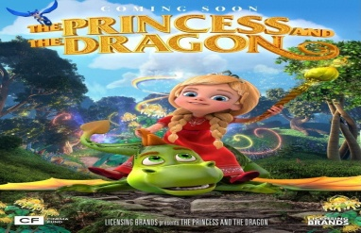 | DIA 28 DE OUTUBRO

